**20.10 Літературне читання**

**Тема. У колі рідної сім′ї. Ласкаві слова-звертання. Н.Мовчан-Карпусь «Василинка», В.Гринько «Сію дитині».**

**Хід уроку**

**ОСНОВНА ЧАСТИНА**

**1. Артикуляційні вправи**

***1) Дихальні вправи.***

— Швидко і глибоко вдихаємо носиком повітря і спокійно, довго видихаємо, промовляючи звуки [ф], [с], [ш].

***2) Робота над скоромовкою.***

Серед ночі два кроти

Налякались темноти.

Тож втекли мерщій із двору

У свою глибоку нору.

— Прочитайте скоромовку спочатку повільно, чітко вимовляючи всі звуки; швидше; дуже швидко.

**Повідомлення теми та завдань уроку**

— Ви бачите, яка багата, прекрасна українська мова, як одне й те саме явище чи предмет ми можемо назвати чи описати різними словами. Українська мова є рідною мовою для українців, державною мовою в нашій країні. Адже, крім українців, у нашій країні мешкають люди багатьох національностей: білоруси, молдавани, росіяни, кримські татари, болгари, угорці, румуни, поляки, євреї, вірмени, азербайджанці, грузини, греки. Вони вивчають державну мову, але й шанують і зберігають традиції свого народу, знають свою рідну мову. Сьогодні на уроці ми ознайомимося із твором, у якому про це йдеться, а також продовжимо ознайомлення із багатогранністю, багатством нашої рідної мови.

— Ми ознайомимося із віршем сучасної одеської поетеси, яка пише вірші як для дітей, так і для дорослих, — Надії Мовчан-Карпусь. За збірку «Василинка-Веселинка» (2008), яку склали різножанрові жартівливі твори про дітей, вона отримала премію імені Степана Олійника.

**Робота над текстом вірша Н. Мовчан-Карпусь «Василинка»**

**1) Вправа «Передбачення за назвою та ілюстрацією».**

— Прочитайте назву вірша. Кого або що можуть так звати?

— Розгляньте фотоілюстрацію (с. 34). Кого бачимо на ній? Що робить дівчинка?

— Прочитайте підпис під ілюстрацією.

— Як гадаєте, про що може йтися у вірші, зважаючи на побачене?

Прочитайте виразно вірш «Василинка».

Перевірте себе:

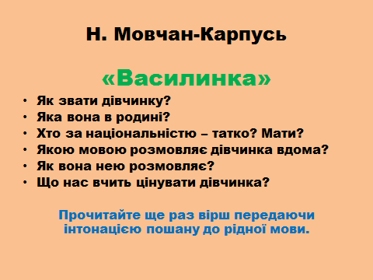

**Гімнастика для очей**

<https://www.youtube.com/watch?v=DgfOPzaO32g>

**Робота над віршем Варвари Гринько «Сію дитині» (с. 34)**

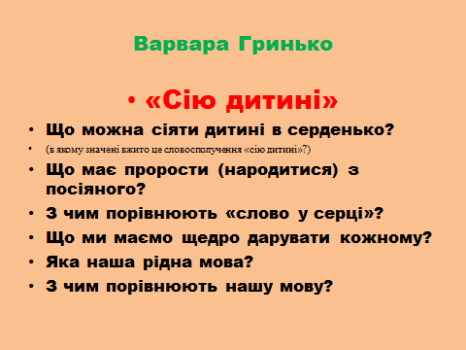

**Домашнє завдання:**

П.с. 34 виразно читати вірші;

Пройти тестування <https://naurok.com.ua/test/start/593591>